**Institute of Engineering & Technology**

**Devi Ahilya Vishwavidyalaya, Indore**

**Department of Computer Science & Engineering**



**Object Oriented Programming (CER3C2)**

**Assignment-3**

**(ScannerClass)**

**Submitted To: Submitted By:**

**Harshita Sharma Mam Tanishq Chauhan (21C3184)**

**CS-Dept CS “B” 2nd Year**

**IET-DAVV**

**Assignment-3**

1. Write a program to delete duplicate from an Array.

import java.util.Scanner;

import java.util.Arrays;

public class Delete_Duplicate {

    public static void main(String[] args) {

        int arr[], arr2[];

        int n,p=0;

        Scanner sc=new Scanner(System.in);

        System.out.print("Enter the Size of Array:");

        n=sc.nextInt();

        arr=new int[n];

        arr2=new int[n];

        System.out.print("Enter the Elements of Array:");

        for(int i=0; i<n; i++)

        {

            arr[i]=sc.nextInt();

        }

        Arrays.sort(arr);

        for(int i=0; i<n-1; i++)

        {

            if(arr[i]!=arr[i+1])

            {

                arr2[p]=arr[i];

                p++;

            }

        }

        arr2[p] = arr[n-1];

        System.out.print("Array After Deleting Duplicate form Array:");

        for(int i=0; i<=p; i++)

        {

            System.out.print(arr2[i] + " ");

        }

    }

}

**Output**



1. Write a program to calculate Area of the circular region, take radius of inner and outer circles from the user.

import java.util.Scanner;

public class AreaC {

    public static void main(String[] args) {

        float r, R;

        Scanner sc = new Scanner(System.in);

        System.out.print("Enter the Radius of Inner-Circle:");

        r = sc.nextFloat();

        System.out.print("Enter the Radius of Outer-Circle:");

        R = sc.nextFloat();

        Float areabig = (float)3.1415*R*R;

        Float areasmall = (float)3.1415*r*r;

        System.out.print("The Area of Circular Region is:" + (areabig-areasmall));

    }

}

**Output**

1. Write a program to find numbers of Vowels in a string.

import java.util.Scanner;

public class Vowels {

    public static void main(String[] args) {

        int n=0;

        Scanner sc=new Scanner(System.in);

        System.out.print("Enter the String:");

        String s = sc.nextLine();

        for(int i=0; i<s.length(); i++)

        {

            if(s.charAt(i)=='A' || s.charAt(i)=='a' || s.charAt(i)=='E' || s.charAt(i)=='e' || s.charAt(i)=='I' || s.charAt(i)=='i')

            {

                n++;

            }

            if(s.charAt(i)=='O' || s.charAt(i)=='o' || s.charAt(i)=='U' || s.charAt(i)=='u')

            {

                n++;

            }

        }

        System.out.print("The number of Vowels: " + n);

        System.out.println();

    }

}

**Output**



1. Write a program for addition, subtraction and multiplication of the Matrix.

import java.util.Scanner;

public class Matrix_asm {

    public static void main(String[] args)

    {

        Scanner sc=new Scanner(System.in);

        int [][]mat1 =new int[3][3];

        int [][]mat2 =new int[3][3];

        int [][]add=new int[3][3];

        int [][]sub=new int[3][3];

        int [][]multi=new int[3][3];

        System.out.println("Enter elements of first matrix: ");

        for(int i=0;i<3;i++)

        {

            for(int j=0;j<3;j++)

            {

                mat1[i][j]=sc.nextInt();

            }

        }

        System.out.println("Enter elements of second matrix: ");

        for(int i=0;i<3;i++)

        {

            for(int j=0;j<3;j++)

            {

                mat2[i][j]=sc.nextInt();

            }

        }

        System.out.println("Both matrix are: ");

        for(int i=0;i<3;i++)

        {

            for(int j=0;j<3;j++)

            {

                System.out.print(mat1[i][j] + " ");

            }

            System.out.println();

        }

         System.out.println();

        for(int i=0;i<3;i++)

        {

            for(int j=0;j<3;j++)

            {

                System.out.print(mat2[i][j] + " ");

            }

            System.out.println();

        }

        System.out.println();

        for(int i=0;i<3;i++)

        {

            for(int j=0;j<3;j++)

            {

               add[i][j]=mat1[i][j]+mat2[i][j];

            }

        }

        System.out.println("Addition of matrix is: ");

        for(int i=0;i<3;i++)

        {

            for(int j=0;j<3;j++)

            {

                System.out.print(add[i][j] + " ");

            }

            System.out.println();

        }

        System.out.println();

        for(int i=0;i<3;i++)

        {

            for(int j=0;j<3;j++)

            {

                sub[i][j]=mat1[i][j]-mat2[i][j];

            }

        }

        System.out.println("Subtraction of matrix is: ");

        for(int i=0;i<3;i++)

        {

            for(int j=0;j<3;j++)

            {

                System.out.print(sub[i][j] + " ");

            }

            System.out.println();

        }

        System.out.println();

        System.out.println("Multiplication of matrix is: ");

        for(int i=0;i<3;i++)

        {

            for(int j=0;j<3;j++)

            {

                for(int k=0;k<3;k++)

                {

                    multi[i][j] += mat1[i][k]*mat2[k][j];

                }

                System.out.print(multi[i][j]+" ");

            }

            System.out.println();

        }

    }

}

**Output**

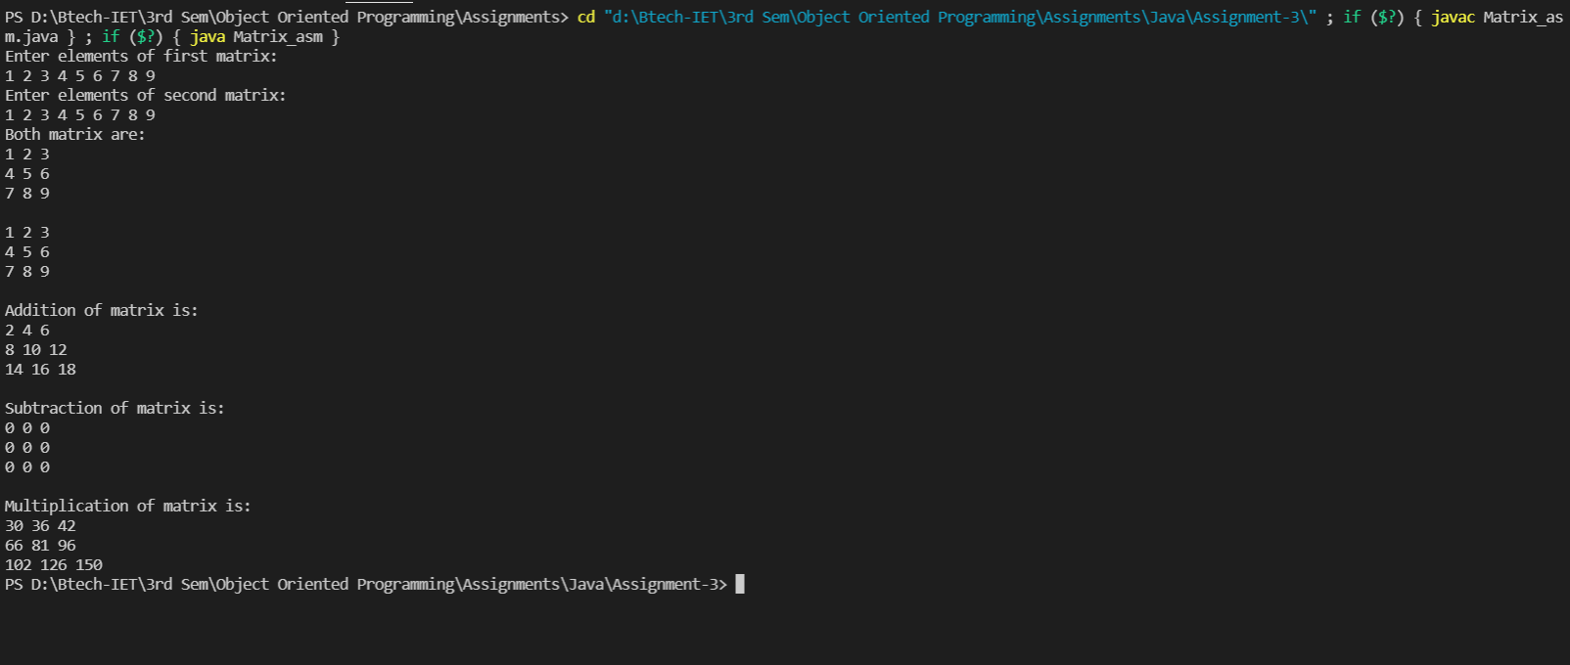

1. Write a program to calculate bubble sort, insertion sort and selection sort using switch case.

import java.util.*;

public class Sortings {

    public static void main(String[] args)

    {

        int array[];

        int n;

        Scanner sc=new Scanner(System.in);

        System.out.print("Enter the number of Elements in Array:");

        n = sc.nextInt();

        array = new int[n];

        System.out.print("Enter the Elements:");

        for(int i=0; i<n; i++)

        {

            array[i] = sc.nextInt();

        }

        System.out.print("Array Before Sorting:");

        for(int i=0; i<n; i++)

        {

            System.out.print(array[i] + " ");

        }

        System.out.println();

        int choice=0;

        System.out.println("Available Choices:");

        System.out.println("1. Bubble Sort: ");

        System.out.println("2. Insertion Sort: ");

        System.out.println("3. Selection Sort: ");

        System.out.println("4. Exit: ");

        while(choice!=4)

        {

            System.out.println("Enter Your Choice: ");

            choice = sc.nextInt();

            switch(choice)

            {

                case 1: bubblesort(array,n);

                System.out.println();

                break;

                case 2: insertionsort(array,n);

                System.out.println();

                break;

                case 3: selectionsort(array,n);

                System.out.println();

                break;

                case 4: System.out.print("Exit!");

                break;

                default:

                System.out.println("Enter Valid Choice:");

            }

        }

        sc.close();

    }

    static void bubblesort(int array[], int n)

    {

        int f=1;

        while(f!=0)

        {

            f=0;

            for(int i=0; i<n-1; i++)

            {

                if(array[i]>array[i+1])

                {

                    int t = array[i];

                    array[i] = array[i+1];

                    array[i+1] = t;

                    f++;

                }

            }

        }

        System.out.println("Array after Bubble Sort is: ");

        for(int i=0; i<n; i++)

        {

            System.out.print(array[i] + " ");

        }

    }

    static void insertionsort(int array[], int n)

    {

        for(int i=1; i<n; i++)

        {

            for(int j=i-1; j>=0; j--)

            {

                if(array[i]<array[j])

                {

                    int t = array[i];

                    array[i] = array[j];

                    array[j] = t;

                }

            }

        }

        System.out.println("Array after Insertion Sort is: ");

        for(int i=0; i<n; i++)

        {

            System.out.print(array[i] + " ");

        }

    }

    static void selectionsort(int array[], int n)

    {

        int min=10000000;

        for(int i=0; i<n; i++)

        {

            for(int j=i; j<n; j++)

            {

                if(array[j]<min)

                {

                    min = array[i];

                    int t = array[i];

                    array[i] = min;

                    array[j] = t;

                }

            }

        }

        System.out.println("Array after Selection Sort is: ");

        for(int i=0; i<n; i++)

        {

            System.out.print(array[i] + " ");

        }

    }

}

**Output**

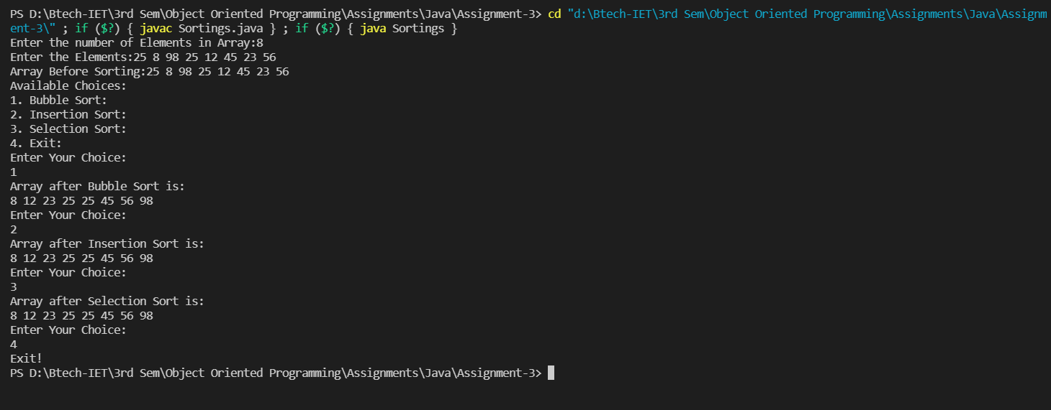

1. Write a Java program to get a number from the user and print whether it is positive or negative.

import java.util.Scanner;

public class plusminus {

    public static void main(String[] args) {

        int n;

        Scanner sc = new Scanner(System.in);

        System.out.print("Enter a Number:");

        n = sc.nextInt();

        if(n<0)

        {

            System.out.print("Negative Number");

        }

        else if(n>0)

        {

            System.out.print("Positive Number");

        }

        else

        {

            System.out.print("Zero");

        }

        sc.close();

    }

}

**Output**

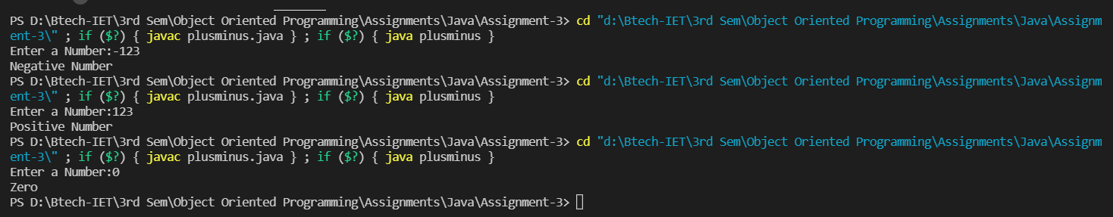

1. Write a Java program that reads a floating-point number and prints "zero" if the number is zero. Otherwise, print "positive" or "negative". Add "small" if the absolute value of the number is less than 1, or "large" if it exceeds 1,000,000.

import java.util.Scanner;

public class FloatingPoint_Number {

    public static void main(String[] args) {

        float f;

        Scanner sc = new Scanner(System.in);

        System.out.print("Enter a Floating Point Number:");

        f = sc.nextFloat();

        if(f==0)

        {

            System.out.print("Zero");

        }

        else if(f>0)

        {

            if(f>1000000)

            {

                System.out.print("Large Positive");

            }

            else if(f<1)

            {

                System.out.print("Small Positive");

            }

            else

            {

                System.out.print("Positive");

            }

        }

        else

        {

            if(f>-1)

            {

                System.out.print("Small Negative");

            }

            else if(f<(-1000000))

            {

                System.out.print("Large Negative");

            }

            else

            {

                System.out.print("Negative");

            }

        }

        sc.close();

    }

}

**Output**

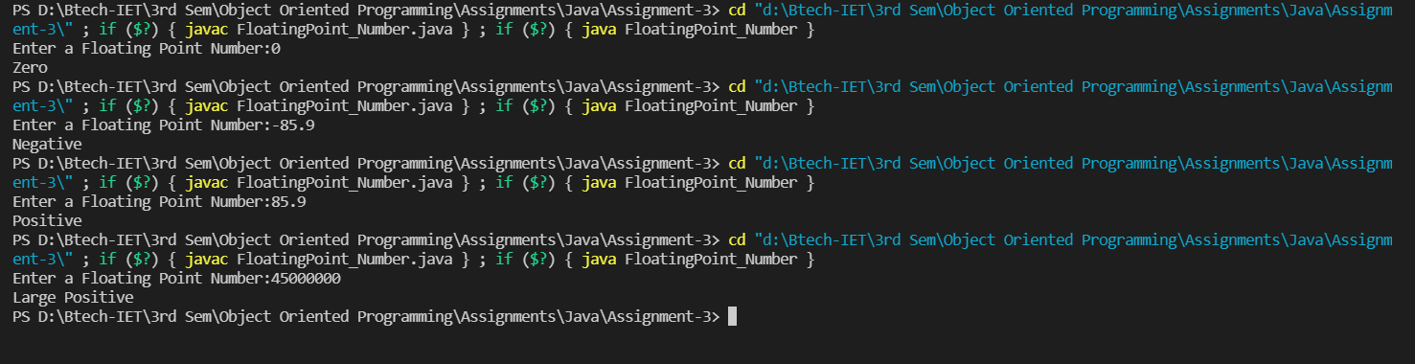

1. Write a Java program that keeps a number from the user and generates an integer between 1 and 7 and displays the name of the weekday.

import java.util.Scanner;

public class WeekDay {

    public static void main(String[] args) {

        int n;

        System.out.print("Enter a Number Between 1 to 7: ");

        Scanner sc = new Scanner(System.in);

        n = sc.nextInt();

        switch(n)

        {

            case 1 : System.out.print("Monday");

            break;

            case 2 : System.out.print("Tuesday");

            break;

            case 3 : System.out.print("Wednesday");

            break;

            case 4 : System.out.print("Thursday");

            break;

            case 5 : System.out.print("Friday");

            break;

            case 6 : System.out.print("Saturday");

            break;

            case 7 : System.out.print("Sunday");

            break;

            default: System.out.print("Enter Valid Number");

            break;

        }

        sc.close();

    }

}

**Output**

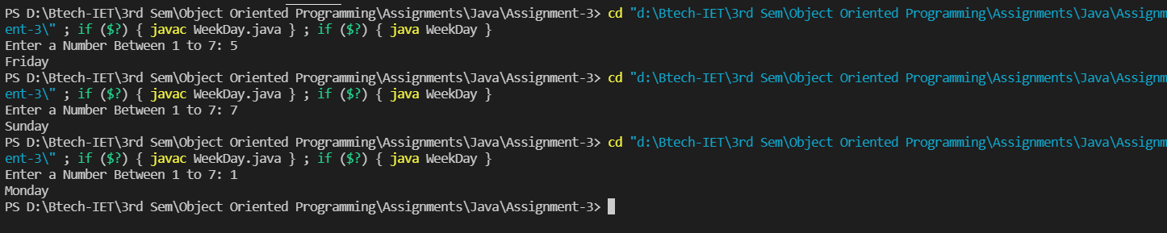

1. Write a program in Java to display the cube of the number upto given an integer.

import java.util.*;

public class cube {

    public static void main(String[] args) {

        int n;

        System.out.print("Enter a Number:");

        Scanner sc = new Scanner(System.in);

        n = sc.nextInt();

        for(int i=1; i<=n; i++)

        {

            System.out.println("The cube of "+i+" is: "+(i*i*i));

        }

        sc.close();

    }

}

**Output**

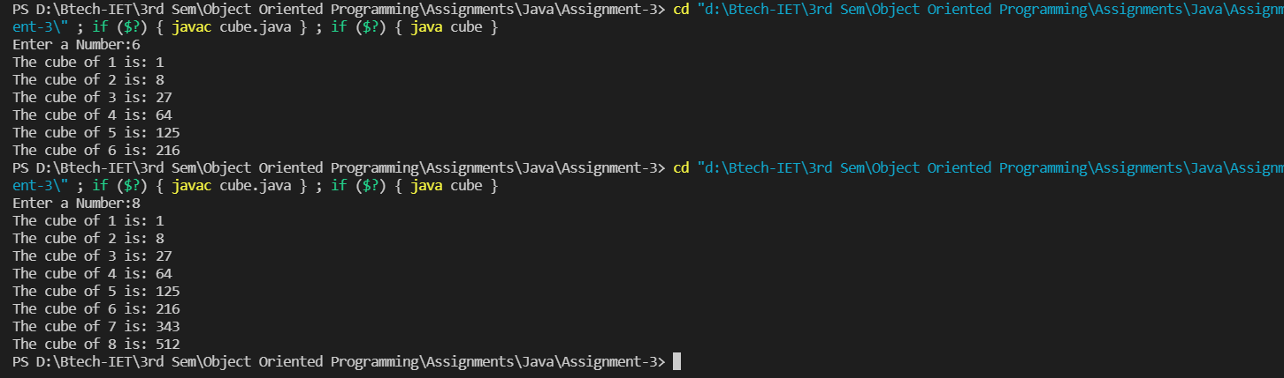

10.Write a program that accepts three numbers from the user and prints "increasing" if the numbers are in increasing order, "decreasing" if the numbers are in decreasing order, and "Neither increasing or decreasing order" otherwise.

import java.util.Scanner;

public class order {

    public static void main(String[] args) {

        int x,y,z;

        Scanner sc = new Scanner(System.in);

        System.out.print("Enter the First Number:");

        x = sc.nextInt();

        System.out.print("Enter the Second Number:");

        y = sc.nextInt();

        System.out.print("Enter the Third Number:");

        z = sc.nextInt();

        if(x>y && y>z)

        {

            System.out.print("Decreasing");

        }

        else if(x<y && y<z)

        {

            System.out.print("Increasing");

        }

        else

        {

            System.out.print("Neither Increasing nor Decreasing");

        }

        sc.close();

    }

}

**Output**

